Instalacija
U OpenOffice Writer aplikaciji, u glavnom izborniku, odaberite Tools/Extensions Manager i kliknite gumb Add:

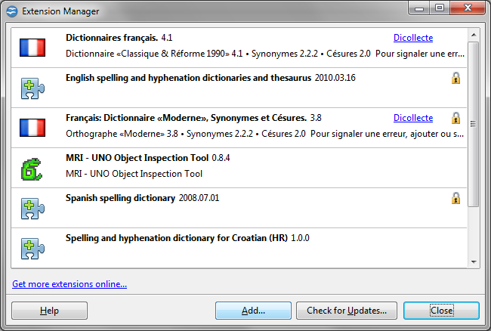
Sada odaberite instalacijsku datoteku koji ste prethodno skinuli sa http://webpublish.envox.hr/download. Nakon ovoga WebPublish ekstenzija će se pojaviti u Extension Manageru:

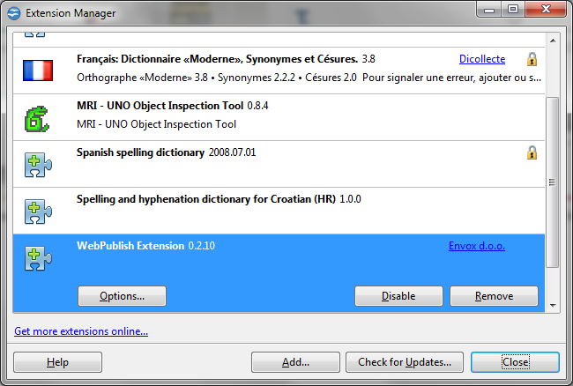
(Napomena: u ovom trenutku Options gumb još uvijek ne radi.)

Da biste dovršili postupak instalacije trebate zatvoriti OpenOffice.org Writer aplikaciju i ponovno je pokrenuti. Sada će vas dočekati nova WebPublish alatna traka:

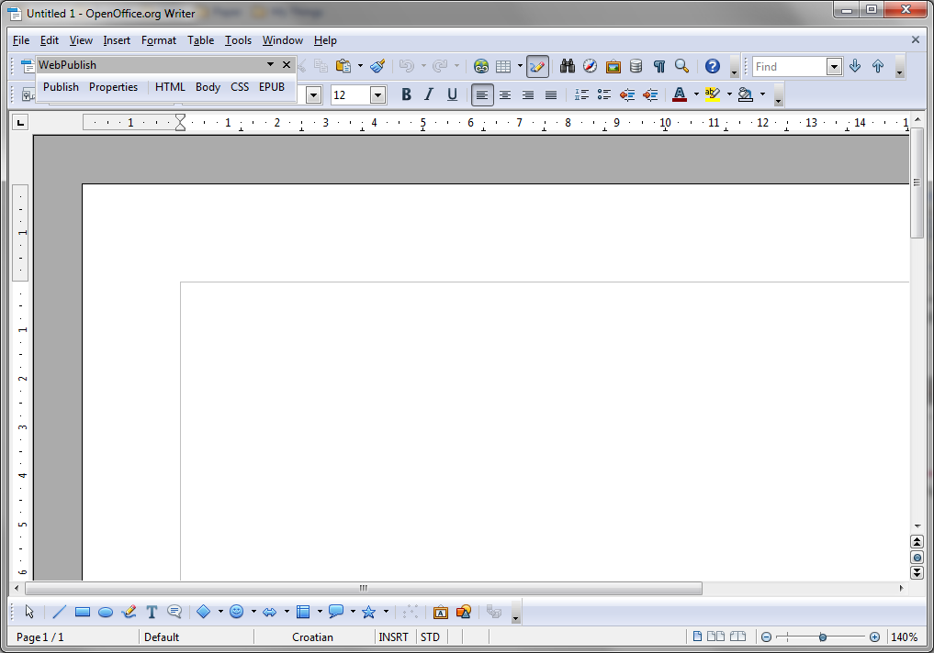
Alatnu traku slobodno smjestite na mjesto koje vam odgovara - npr. dolje desno je odlično mjesto.

